ЕДИНАЯ ГОСУДАРСТВЕННАЯ ИНФОРМАЦИОННАЯ СИСТЕМА В СФЕРЕ ЗДРАВООХРАНЕНИЯ

ПОДСИСТЕМА ВЕДЕНИЯ СПЕЦИАЛИЗИРОВАННЫХ РЕГИСТРОВ ПАЦИЕНТОВ ПО ОТДЕЛЬНЫМ НОЗОЛОГИЯМ И КАТЕГОРИЯМ ГРАЖДАН, МОНИТОРИНГА ОРГАНИЗАЦИИ ОКАЗАНИЯ ВЫСОКОТЕХНОЛОГИЧНОЙ МЕДИЦИНСКОЙ ПОМОЩИ И САНАТАРНО-КУРОРТНОГО ЛЕЧЕНИЯ

КОМПОНЕНТ «ФЕДЕРАЛЬНЫЙ РЕЕСТР МЕДИЦИНСКИХ СВИДЕТЕЛЬСТВ О СМЕРТИ»

ПРОЕКТНОЕ РЕШЕНИЕ ПО ПОДКЛЮЧЕНИЮ ОРГАНИЗАЦИЙ, ОСУЩЕСТВЛЯЮЩИХ ВЫДАЧУ МЕДИЦИНСКИХ СВИДЕТЕЛЬСТВ О СМЕРТИ К ФЕДЕРАЛЬНОМУ РЕЕСТРУ МЕДИЦИНСКИХ СВИДЕТЕЛЬСТВ О СМЕРТИ
редакция 2

На 26 листах

2021 год

Оглавление
Аннотация 3
Общие положения 5
1.1. Назначение документа 5
1.2. Краткие сведения о ФРМСС 5
Инструкция по заполнению формы сбора сведений о заявках на предоставление доступа к ФРМСС 6
2.1 Авторизация в системе 6
2.2 Открытие формы 8
2.3 Заполнение отчетной формы «Заявки на предоставление доступа» 8
3. Проставление состояния формы 12
4. Подпись документа при помощи ЭП 13
5. Проставление состояния формы в статус «Проверено» 15
6. Выгрузка печатных форм 16
7. Получение доступа к компоненту ФРМСС для иных медицинских организаций. 17
8. Получение доступа в тестовую среду компонента ФРМСС 18
9. Отличия от предыдущей редакции 19

Аннотация

Настоящий документ представляет собой порядок предоставления доступа к компоненту «Федеральный реестр медицинских свидетельств о смерти» подсистемы НР Единой государственной информационной системы в сфере здравоохранения организаций, осуществляющих выдачу медицинских свидетельств о смерти.

Перечень терминов
В настоящем документе приняты следующие термины:
Термин | Определение
АГС | Акт гражданского состояния
ЕГИСЗ | Единая государственная информационная система в сфере здравоохранения
ЕГР ЗАГС | Единый государственный реестр записей актов гражданского состояния
ЕСИА | Единая система идентификации и аутентификации
МО | Медицинская организация
РЭМД | Реестр электронных медицинских документов – подсистема ЕГИСЗ
СЭМД | Структурированный электронный медицинский документ
ФРМО | Федеральный реестр медицинских организаций
ФРМСС | Федеральный Реестр Медицинских Свидетельств о Смерти
Отчетная форма | Абстрактное обозначение набора ячеек с данными, логически объединенных с целью обеспечения единого представления и поведения с точки зрения предметной области.
Таблица | Структурная единица отчетной формы, используемая для объединения нескольких ячеек, с целью обеспечения смысловой связи между элементами, принадлежащими одному столбцу или одной строке.
Учреждение | Учреждение, лицам которого необходимо предоставить доступ к Системе

Общие положения
  - Назначение документа
Настоящий документ предназначен для сотрудников организаций, осуществляющих выдачу медицинских свидетельств о смерти, и описывает порядок предоставления доступа к компоненту «Федеральный реестр медицинских свидетельств о смерти» ЕГИСЗ (далее – ФРМСС).
  - Краткие сведения о ФРМСС
Основными назначениями компонента «Федеральный реестр электронных медицинских документов» являются автоматизация процессов сбора, обработки и предоставления информации по смертности в Российской Федерации в рамках развития Единой государственной информационной системы в сфере здравоохранения.
ФРМСС обеспечивает:
- ведение единой базы данных сведений о смертности населения;
- расширенный поиск сведений об умершем по различным параметрам;
- формирование структурированного электронного медицинского документа (далее – СЭМД) и регистрацию документа в Федеральном регистре электронных медицинских документов (далее – РЭМД) на основании введённых медицинским работников сведений;
- добавление в компонент сведений о смерти на основании данных акта гражданского состояния (далее – АГС) о смерти, полученного от Единого государственного реестра записей актов гражданского состояния (далее – ЕГР ЗАГС);
- идентификацию всех свидетельств, принадлежащих одному и тому же человеку;
- контроль корректности видов регистрируемых документов и предотвращение регистрации заведомо неверных сведений;
- контроль корректности кодировки причин смерти;
- агрегацию поступающих данных;
- подготовку и формирование аналитической отчетности.

Инструкция по заполнению формы сбора сведений о заявках на предоставление доступа к ФРМСС

Данная форма предназначена для сбора сведений сотрудниками органов управления здравоохранением субъектов Российской Федерации о медицинских организациях, уполномоченных на внесение в информационную систему Федеральный реестр медицинских свидетельств о смерти Минздрава России сведений о медицинских свидетельствах о смерти.

2.1 Авторизация в системе

Информация по получению доступа к «Подсистеме автоматизированного сбора информации о показателях системы здравоохранения из различных источников и предоставления отчетности» для сотрудников органов управления здравоохранением субъектов Российской Федерации расположена по адресу: https://portal.egisz.rosminzdrav.ru/materials/3535

Начало работы с Системой содержит следующую последовательность действий:
- запустите web-браузер двойным нажатием левой кнопки мыши по его ярлыку на рабочем столе или нажмите на кнопку «Пуск» и в открывшемся меню выберите пункт, соответствующий используемому web-браузеру;
- в открывшемся окне в адресной строке введите адрес «Системы мониторинга показателей в сфере Здравоохранения» (https://svody.egisz.rosminzdrav.ru/);
- в окне приглашения входа в Систему нажмите на кнопку «Войти» (Рисунок 1);
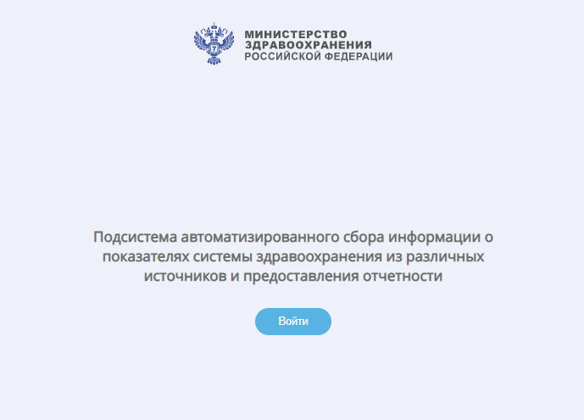
Рисунок 1 Вход в систему
- В окне идентификации пользователя авторизуйтесь через ЕСИА и нажмите на кнопку «Войти» (Рисунок 2). После этого откроется главное окно Системы (Рисунок 3).
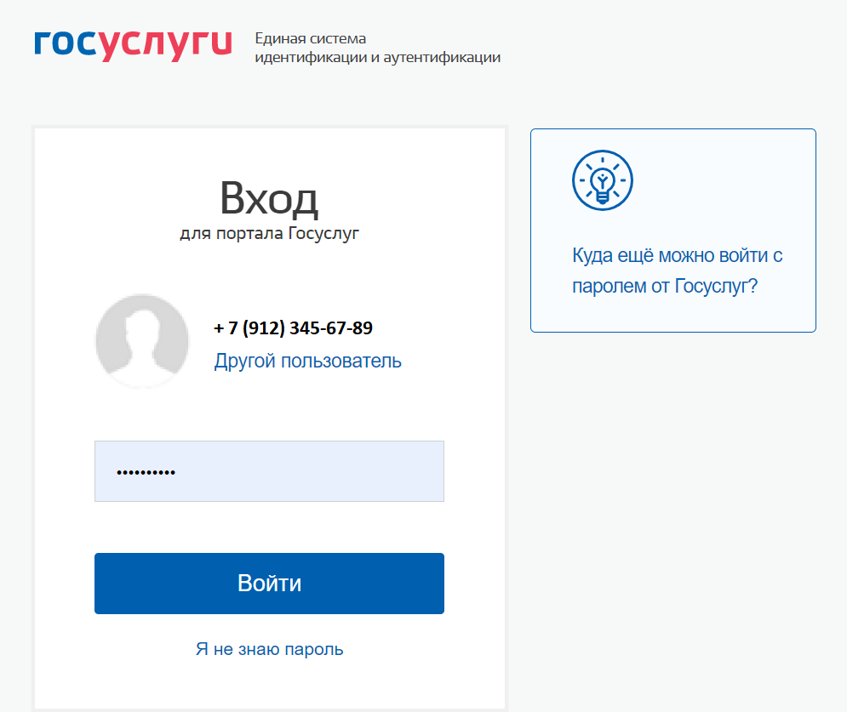
Рисунок 2 Окно идентификации пользователя

Рисунок 3 Главное окно системы

В главном окне Системы на рабочем столе должен отобразиться ярлык «Список отчетных форм», если данный ярлык не отображается, обратитесь в службу технической поддержки одним из следующих способов:
- по номеру телефона: 8-800-500-74-78 (по России);
- по электронной почте: egisz@rt-eu.ru.

2.2 Открытие формы

Для открытия формы «Заявки на предоставление доступа пользователям» выполните следующую последовательность действий:
- двойным нажатием по ярлыку «Список отчетных форм» на рабочем столе пользователя открыть вкладку «Отчетные формы» (Рисунок 3);
- далее необходимо выбрать в выпадающем списке отчетных периодов период: «ФРМСС. Заявки на предоставление доступа» для предоставления доступа к системе «ФРМСС». (Рисунок 4)
- в цепочке сдачи отчетности открыть раздел: «ФРМСС. Заявка №1 на доступ», выберите нужный субъект. (При необходимости формирования дополнительных заявок, то разделы «ФРМСС. Заявка №2 на доступ», «ФРМСС. Заявка №3 на доступ» и т.д.) для предоставления доступа к системе «ФРМСС». (Рисунок 4)
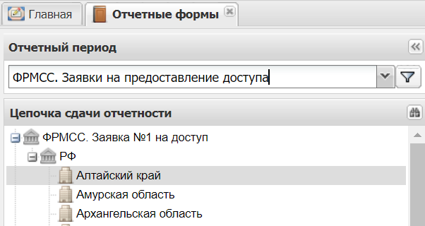
Рисунок 4 Выбор отчетной формы ФРМСС
Если в списке отчетных периодов не отображается необходимый вам для работы период, пожалуйста, обратитесь в службу технической поддержки одним из следующих способов:
- по номеру телефона: 8-800-500-74-78 (по России);
- по электронной почте: egisz@rt-eu.ru.
Также вы можете самостоятельно создать запрос на получение доступа к необходимому для работы отчётному периоду, заполнив Приложение 1 и направив его на почту на почту egisz@rt-eu.ru

2.3 Заполнение отчетной формы «Заявки на предоставление доступа»

В области «Список текущих отчетных форм» двойным нажатием левой кнопки мыши откройте форму (строку) «Заявки на предоставление доступа» либо, выделите строку с названием формы и кликните на кнопку «Открыть форму» (Рисунок 5), после чего откроется новая вкладка, в которой Вам будет необходимо продолжить работу.
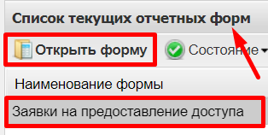
Рисунок 5 Открытие формы
Отчетная форма «Заявки на предоставление доступа» заполняется на уровне субъектов Российской Федерации. Для внесения данных необходимо нажать на кнопку «Добавить», которая располагается в левой части экрана (Рисунок 6). Форма состоит из динамической таблицы.

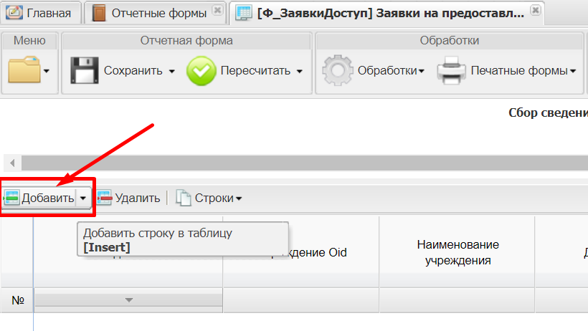
Рисунок 6 Для внесения данных необходимо нажать «Добавить»
Ячейки, отображаемые желтым и серым цветом, заполняются вручную вводом требуемых значений с клавиатуры. Ячейки желтого цвета обязательны для заполнения. При отсутствии данных форма не будет сохранена.
Ячейки голубого цвета заполняются автоматически. Столбцы «Учреждение Oid», «Система», «Роль в системе» заполняются через справочник (Рисунок 8). Для вызова справочника необходимо нажать на кнопку в ячейке (Рисунок 7). Значения в столбце «Система» выбирается исходя из того, к какой форме необходимо предоставить доступ. В данном случае это – «Федеральный реестр медицинских свидетельств о смерти. Заявки на предоставление доступа» для предоставления доступа к системе «ФРМСС»

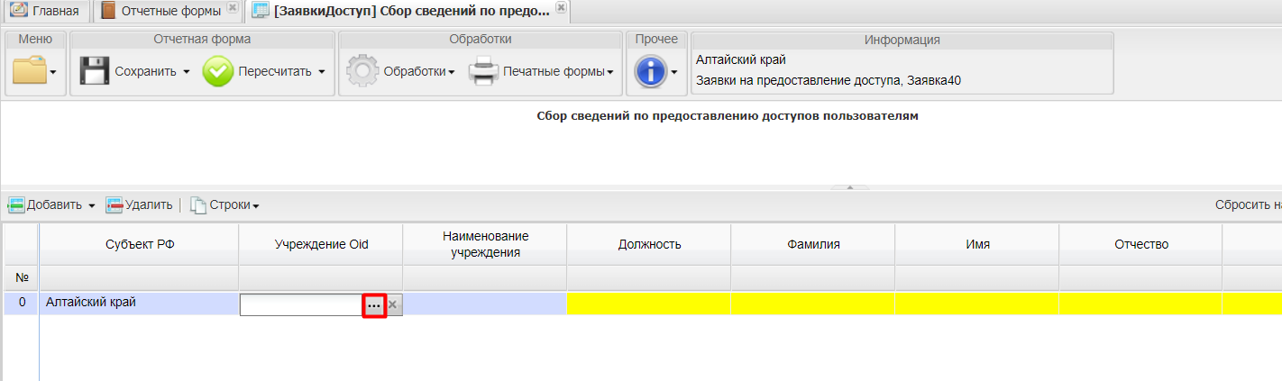
Рисунок 7 Вызов справочника
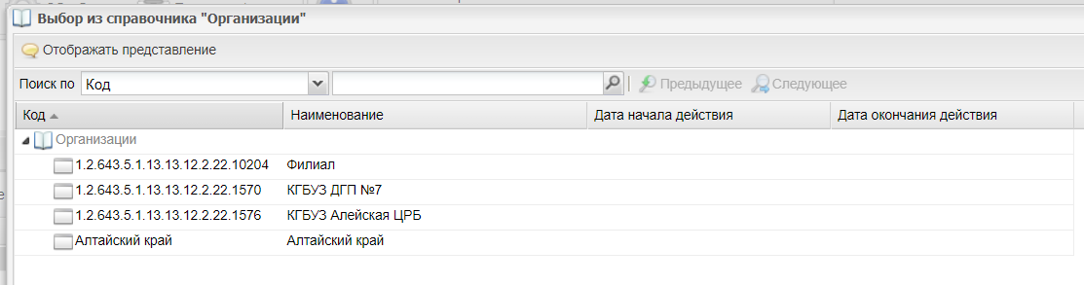
Рисунок 8 Справочник
Перечень медицинских учреждений выгружается из ФРМО. Если не найдено требуемое значение, то необходимо проверить/добавить в ФРМО. В перечне доступных значений присутствует наименование субъекта. Эту строку следует выбирать, когда доступ требуется предоставить ко всем МО субъекта.
После внесения всех данных, форму необходимо сохранить. Для этого на панели инструментов нажать на кнопку «Сохранить» (Рисунок 9).
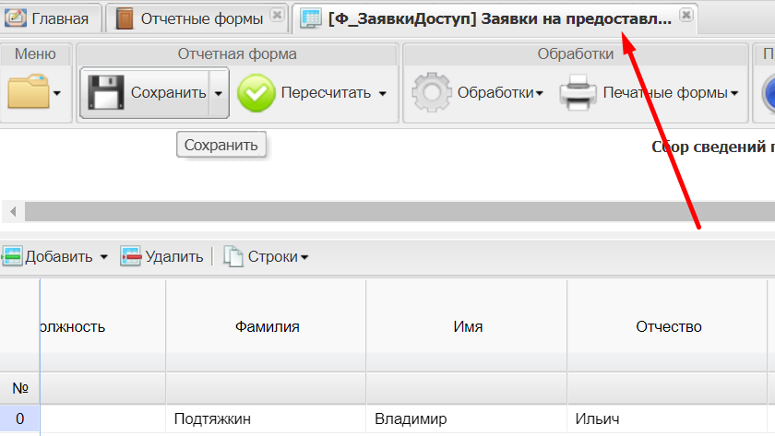
Рисунок 9 Чтобы сохранить форму нажмите «Сохранить»
При сохранении Система проводит проверку на корректность введенных данных:
- СНИЛС – необходимый формат XXX-XXX-XXX YY и проверка контрольного числа;
- E-mail – необходимый формат _______@____.___
В случае обнаружения ошибки появляется окно с информацией, какое условие не выполнено при вводе данных (Рисунок 10). При выявлении ошибок форма не будет сохранена (Рисунок 11).
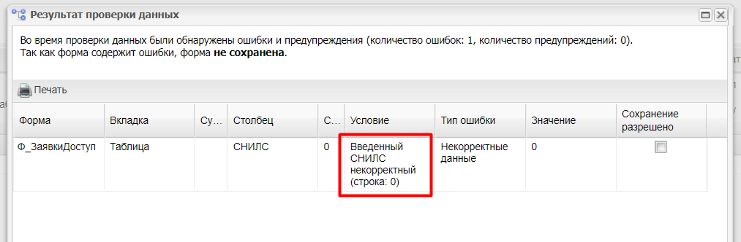
Рисунок 10 Сообщение об ошибке: некорректный СНИЛС

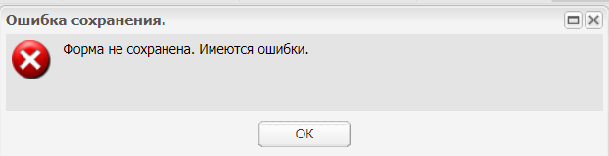
Рисунок 11 Окно ошибок

Предоставление доступа к ФРМСС: Если в графе "Роль в системе" выбрано значение «Обучающийся», «Медицинский работник» или «Администратор МО», то при сохранении формы по каждой строке проверяется, есть ли введенный СНИЛС в ФРМР. Если такой СНИЛС найден, форма сохраняется, а в столбце «Статус заявки» автоматически присвоится значение «Подтверждено». Если же СНИЛС отсутствует в ФРМР (сотрудник с данным СНИЛС не внесен в ФРМР либо уволен на момент заполнения формы), то появится окно с предупреждением (Рисунок 12). При этом форма сохранится, а в столбце «Статус заявки» заполнится значение «Не подтверждено». При выборе других ролей проверка СНИЛС в ФРМР не выполняется, а поле «Статус» остается пустым.
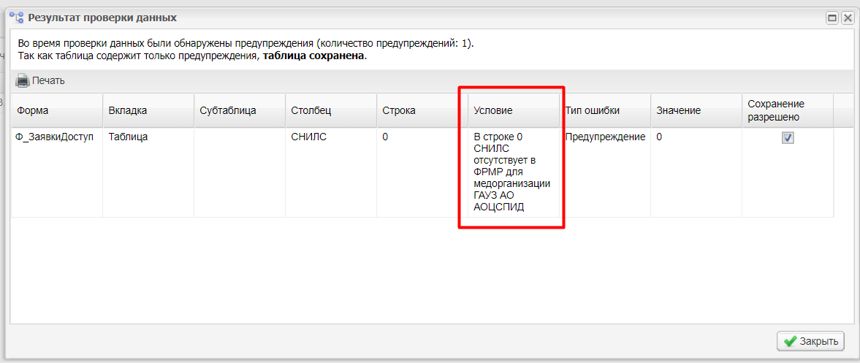
Рисунок 12 Результат сохранения формы, если СНИЛС не найден в ФРМР

3. Проставление состояния формы

Для того чтобы проставить состояние, следует убедиться, что сохранение формы прошло успешно. После этого закрыть форму. На вкладке «Отчетные формы» в списке выделите строку отчетной формы. На панели инструментов выберите пункт «Состояние». Будет доступно только значение «Заполнено». Нажмите на это значение. (Рисунок 13).

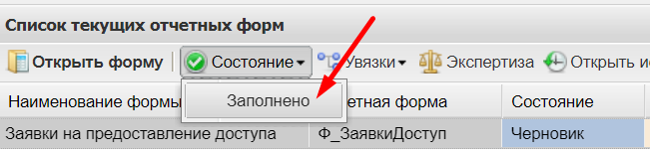
Рисунок 13 Перевод формы в состояние "Заполнено"

4. Подпись документа при помощи ЭП
Подписать отчетную форму можно в окне «Список текущих отчетных форм». Форма должна иметь статус «Заполнено». На панели инструментов выбрать кнопку «ЭП», затем пункт меню «Подписать форму» (Рисунок 14).
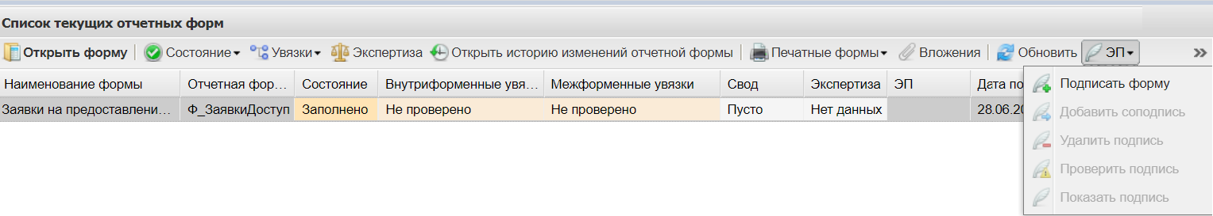
Рисунок 14 Подписание формы при помощи ЭП
В окне «Подпись документа» нажмите кнопку «ОК», после чего отчетная форма подписывается ЭП (Рисунок 15). После подписания в рабочей области поля «Список текущих отчетных форм» в столбце «ЭП» появится запись «Подписан».
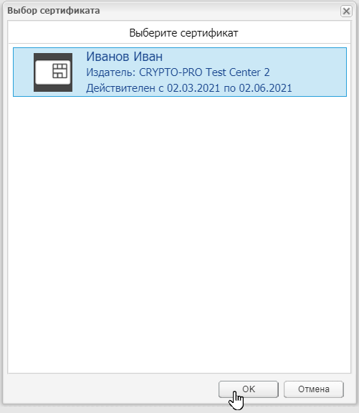
Рисунок 15 Выбор сертификата подписи
Примечание. Отчетная форма может быть подписана ЭП только в том случае, если ей присвоено состояние «Заполнено». При переводе статуса формы в состояние «Черновик» ЭП автоматически удаляется и устанавливается статус «Пусто» в столбце «ЭП».
После подписания формы ЭП дальнейшие действия с этой формой осуществлять не следует.
Для работы с электронной подписью необходимо установить:
- КриптоПро CSP 5.0;
- КриптоПро ЭЦП Browser plug-in;
- Корневой сертификат вашего удостоверяющего центра;
- Сертификат вашей электронной подписи (физического или юридического лица).
При работе с ЭП для пользователя доступны следующие функции:
- «ЭП/ Подписать форму» – функция предназначена для подписи отчетной формы ЭП;
- «ЭП/ Добавить соподпись» – данная функция используется в случае, если необходимо поставить еще одну ЭП (в случае если отчетную форму подписывают несколько проверяющих);
- «ЭП/ Удалить подпись» – данная функция предназначена для удаления ЭП с отчетной формы;
- «ЭП/ Проверить подпись» – данная функция предназначена для проверки валидности (достоверности) подписи;
- «ЭП/ Показать подпись» – данная функция предназначена для просмотра информации об ЭП. После выбора данного пункта открывается отчет, содержащий следующую информацию: кто поставил подпись, срок действия подписи, кем выдан ключ ЭП и алгоритм ключа (Рисунок 16).
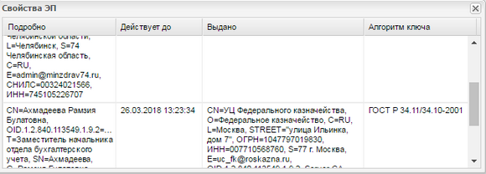
Рисунок 16 Свойства ЭП
- Проставление состояния формы в статус «Проверено»

Чтобы работа с формой перешла на следующий этап – на панели инструментов нажмите на кнопку «Состояние» и из двух доступных значений выберите значение «Проверено» (1, Рисунок 17).
Если возникла необходимость внести изменения, то следует выбрать значение «Черновик» (2,Рисунок 17)
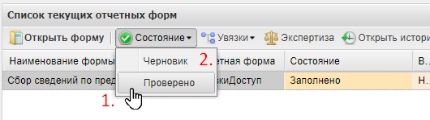
Рисунок 17 Изменение состояния формы
Система проводит контроль формы. В случае, если будут найдены ошибки, откроется окно «Результаты смены статуса» с перечнем найденных ошибок.
Примечание − Формы подлежат редактированию только в состоянии «Пусто» или «Черновик». После смены статуса форма недоступна для редактирования
- Выгрузка печатных форм

На панели инструментов в пункте меню «Печатные формы» доступны для выбора и вывода в файлы Excel данные в требуемых форматах.

7. Получение доступа к компоненту ФРМСС для иных медицинских организаций.
Для предоставления доступа пользователям других организаций (органов государственной власти, медицинских организаций частной системы здравоохранения, медицинских организаций, подведомственных федеральным органам исполнительной власти, и др.) необходимо направить заявку на адрес службы технической поддержки ЕГИСЗ по адресу egisz@rt-eu.ru в соответствии с предоставленной инструкцией:

- Проверить наличие организации в ФРМО путем поиска организации
в справочнике ФРНСИ «Реестр медицинских организаций Российской Федерации»,
формируемом на основании данных реестра и расположенном по ссылке https://nsi.rosminzdrav.ru/#!/refbook/1.2.643.5.1.13.13.11.1461.
- В случае отсутствия МО в справочнике ФРНСИ «Реестр медицинских организаций Российской Федерации», необходимо следовать согласно инструкции размещенной по адресу: https://portal.egisz.rosminzdrav.ru/materials/3549 (п. Порядок получения доступа к ФРМО/ФРМР).
- Проверить настройки ЗСПД (Защищенная сеть передачи данных) на рабочем месте. Подробная информация расположена: https://portal.egisz.rosminzdrav.ru/materials/3931 (п. 1.5.1.1 Вход в компонент).
- Заполнить форму заявки, в соответствии с необходимой ролью для работы в реестре. (Приложение 2, Приложение 3, Приложение 4);
- После заполнения формы необходимо её распечатать;
- На распечатанной форме с указанными данными об ответственных за ведение системы сотрудниках, необходимо поставить подпись ответственного лица и печать органа исполнительной власти субъекта Российской Федерации в сфере охраны здоровья;
- Отсканировать распечатанную и заполненную форму предоставления доступа с печатью организации и подписью ответственного лица;
- Направить заполненную форму в формате .doc или .docx (MS Word) и скан-копию данной заявки (формат .pdf или .jpeg) на адрес электронной почты СТП ЕГИСЗ egisz@rt-eu.ru;
- Ожидать ответного письма о выполнении заявки и предоставлении доступа указанным в отправленной заявке сотрудникам.

8. Получение доступа в тестовую среду компонента ФРМСС
Для предоставления доступа пользователям в тестовую среду компонента ФРМСС необходимо направить заявку на адрес службы технической поддержки ЕГИСЗ по адресу egisz@rt-eu.ru в соответствии с предоставленной инструкцией:

- Заполнить форму заявки, в соответствии с необходимой ролью для работы в реестре. (Приложение 5, Приложение 6, Приложение 7);
- После заполнения формы необходимо её распечатать;
- На распечатанной форме с указанными данными об ответственных за ведение системы сотрудниках, необходимо поставить подпись ответственного лица и печать органа исполнительной власти субъекта Российской Федерации в сфере охраны здоровья;
- Отсканировать распечатанную и заполненную форму предоставления доступа с печатью организации и подписью ответственного лица;
- Направить заполненную форму в формате .doc или .docx (MS Word) и скан-копию данной заявки (формат .pdf или .jpeg) на адрес электронной почты СТП ЕГИСЗ egisz@rt-eu.ru;
- Ожидать ответного письма о выполнении заявки и предоставлении доступа указанным в отправленной заявке сотрудникам.

9. Отличия от предыдущей редакции
Список изменений, вошедших в редакцию 2:
- Добавлен п.8: алгоритм действий для получения доступа в тестовую среду компонента ФРМСС;
- Добавлены шаблоны заявок для получения доступа в тестовую среду компонента ФРМСС (Приложение 5–7);

10. Описание ролей
Существуют следующие ролевые модели для работы в ФРМСС:
- роль «Обучающийся» - предназначена для студентов, обучающихся кодированию причин смерти.
- роль «Медицинский работник» – предназначена для сотрудников медицинских организаций, в том числе частных. Пользователи с данной ролью имеют возможность создавать, редактировать, подписывать и просматривать медицинские свидетельства о смерти в пределах своей медицинской организации.
- роль «Администратор МО» – предназначена для сотрудников медицинских организаций, в том числе частных. Пользователи с данной ролью имеют возможность просматривать медицинские свидетельства о смерти в пределах своей медицинской организации.
- роль «Региональный администратор» предназначена для сотрудников органов исполнительной власти субъектов РФ в сфере здравоохранения, отвечающих за мониторинг сведений по субъекту РФ.
- роль «Администратор федерального уровня» предназначена для сотрудников, отвечающих за мониторинг сведений по всей РФ в рамках своего ведомства;
роль «Администратор ФРМСС» - предназначения для глобальных администраторов (служба технической поддержки ЕГИСЗ);
Матрица прав и ролей пользователей ФРМСС приведена в приложении (А).

МАТРИЦА ПРАВ И РОЛЕЙ ПОЛЬЗОВАТЕЛЕЙ ФРМСС
Матрица прав и ролей пользователей ФРМСС (Таблица Б.1).
Таблица Б.1 – Описание ролевой модели
Наименование роли | Наименование роли в ФРМСС | Права
Администратор МО | frmss_admin_mo | Просмотр всех данных по конкретной МО. Доступ предоставляется пользователям, имеющим активное личное дело в ФРМР;
Медицинский работник | frmss_mp | Ввод МСС (МСПС) по конкретной МО. Редактирование своих МСС (МСПС). Подписание МСС (МСПС) с помощью ЭП. Просмотр данных по МО. Доступ предоставляется пользователям, имеющим активное личное дело в ФРМР;
Обучающийся | frmss_student | Доступ только к Форме просмотра кодирования и Журналу вариантов кодирования. Доступ предоставляется пользователям, имеющим активное личное дело в ФРМР;

Приложение 2. Форма заявки для медицинской организаций не подведомственной региональному органу управления здравоохранением.
Заявка на предоставление роли «Региональный администратор» доступа
к компоненту ФРМСС
Прошу предоставить доступ к промышленной среде компонента ФРМСС. Сведения о медицинском (-их) работнике (-ах) приведены в Таблице 1.
Таблица 1. Сведения о пользователях
№ п/п | СНИЛС | Фамилия | Имя | Отчество | Адрес электронной почты | Субъект РФ | Наименование должности

Дата: _______________________ | Должность, подпись, расшифровка подписи ответственного лица  ______________________/______________________/____________________/

М.П.

Приложение 3. Форма заявки для медицинской организаций не подведомственной региональному органу управления здравоохранением.
Заявка на предоставление роли «Администратор медицинской организации» доступа
к компоненту ФРМСС
Прошу предоставить доступ к промышленной среде компонента ФРМСС. Сведения о медицинском (-их) работнике (-ах) приведены в Таблице 1.
Таблица 1. Сведения о пользователях
№ п/п | СНИЛС | Фамилия | Имя | Отчество | Адрес электронной почты | OID и наименование медицинской организации | Субъект РФ

Дата: _______________________ | Должность, подпись, расшифровка подписи ответственного лица  ______________________/______________________/____________________/

М.П.

Приложение 4. Форма заявки для медицинской организаций не подведомственной региональному органу управления здравоохранением.
Заявка на предоставление роли «Медицинский работник» доступа к компоненту ФРМСС
Прошу предоставить медицинским работникам доступ к промышленной среде компонента ФРМСС. Сведения о медицинских работниках приведены в Таблице 1.
Таблица 1. Сведения о пользователях
№ п/п | СНИЛС | Фамилия | Имя | Отчество | Адрес электронной почты | OID и наименование медицинской организации | Субъект РФ

Дата: _______________________ | Должность, подпись, расшифровка подписи ответственного лица  ______________________/______________________/____________________/

М.П.

Приложение 5. Форма заявки для предоставления доступа в тестовую среду компонента ФРМСС
Заявка на предоставление роли «Медицинский работник» доступа к компоненту ФРМСС
Прошу предоставить медицинским работникам доступ к тестовой среде компонента ФРМСС. Сведения о медицинских работниках приведены в Таблице 1.
Таблица 1. Сведения о пользователях
№ п/п | СНИЛС | Фамилия | Имя | Отчество | Адрес электронной почты | OID и наименование медицинской организации | Субъект РФ

Дата: _______________________ | Должность, подпись, расшифровка подписи ответственного лица  ______________________/______________________/____________________/

М.П.

Приложение 6. Форма заявки для предоставления доступа в тестовую среду компонента ФРМСС
Заявка на предоставление роли «Администратор медицинской организации» доступа
к компоненту ФРМСС
Прошу предоставить доступ к тестовой среде компонента ФРМСС. Сведения о медицинском (-их) работнике (-ах) приведены в Таблице 1.
Таблица 1. Сведения о пользователях
№ п/п | СНИЛС | Фамилия | Имя | Отчество | Адрес электронной почты | OID и наименование медицинской организации | Субъект РФ

Дата: _______________________ | Должность, подпись, расшифровка подписи ответственного лица  ______________________/______________________/____________________/

М.П.

Приложение 7. Форма заявки для предоставления доступа в тестовую среду компонента ФРМСС
Заявка на предоставление роли «Региональный администратор» доступа
к компоненту ФРМСС
Прошу предоставить медицинским работникам доступ к тестовой среде компонента ФРМСС. Сведения о медицинских работниках приведены в Таблице 1.
Таблица 1. Сведения о пользователях
№ п/п | СНИЛС | Фамилия | Имя | Отчество | Адрес электронной почты | OID и наименование медицинской организации | Субъект РФ

Дата: _______________________ | Должность, подпись, расшифровка подписи ответственного лица  ______________________/______________________/____________________/

М.П.

